單元一 記敍文
寫作
工作紙(二) 寫甚麼？寫多少？

姓名： ( ) 班別： 日期：
~~~~~~~~~~~~~~~~~~~~~~~~~~~~~~~~~~~~~~~~~~~~~~~~~~~~~~~

  - 請在下面的寫作題目中圈出關鍵詞(題眼)。
題目：假期時，很多人喜歡到郊外遊玩。請你記述一次你和家人到郊野公園野餐的經過和感受。
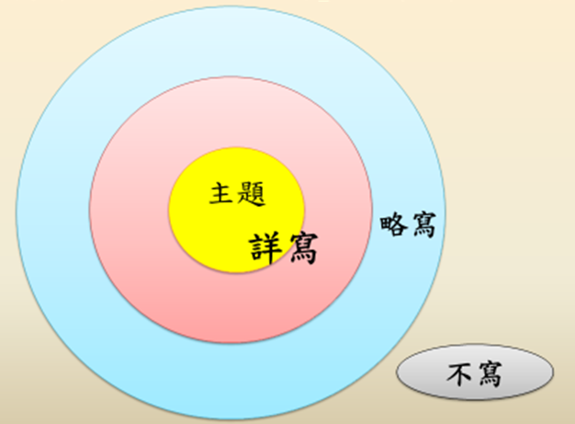
  - 你認為文章應該包括哪些內容？
哪些內容要詳寫或略寫？哪些內容可不寫？
請在下面適當方格內加上「」表示。
 | 內容 | 詳寫 | 略寫 | 不寫
例 | 何時及如何離開公園 |  | 
 | 如何購買郊野公園的地圖
 | 出發前發生的事
 | 如何前往
 | 當日天氣
 | 郊外的景色
 | 食物很美味
 | 放風箏
 | 我跌破了頭
 | 野餐時的感受
 | 要愛護環境

